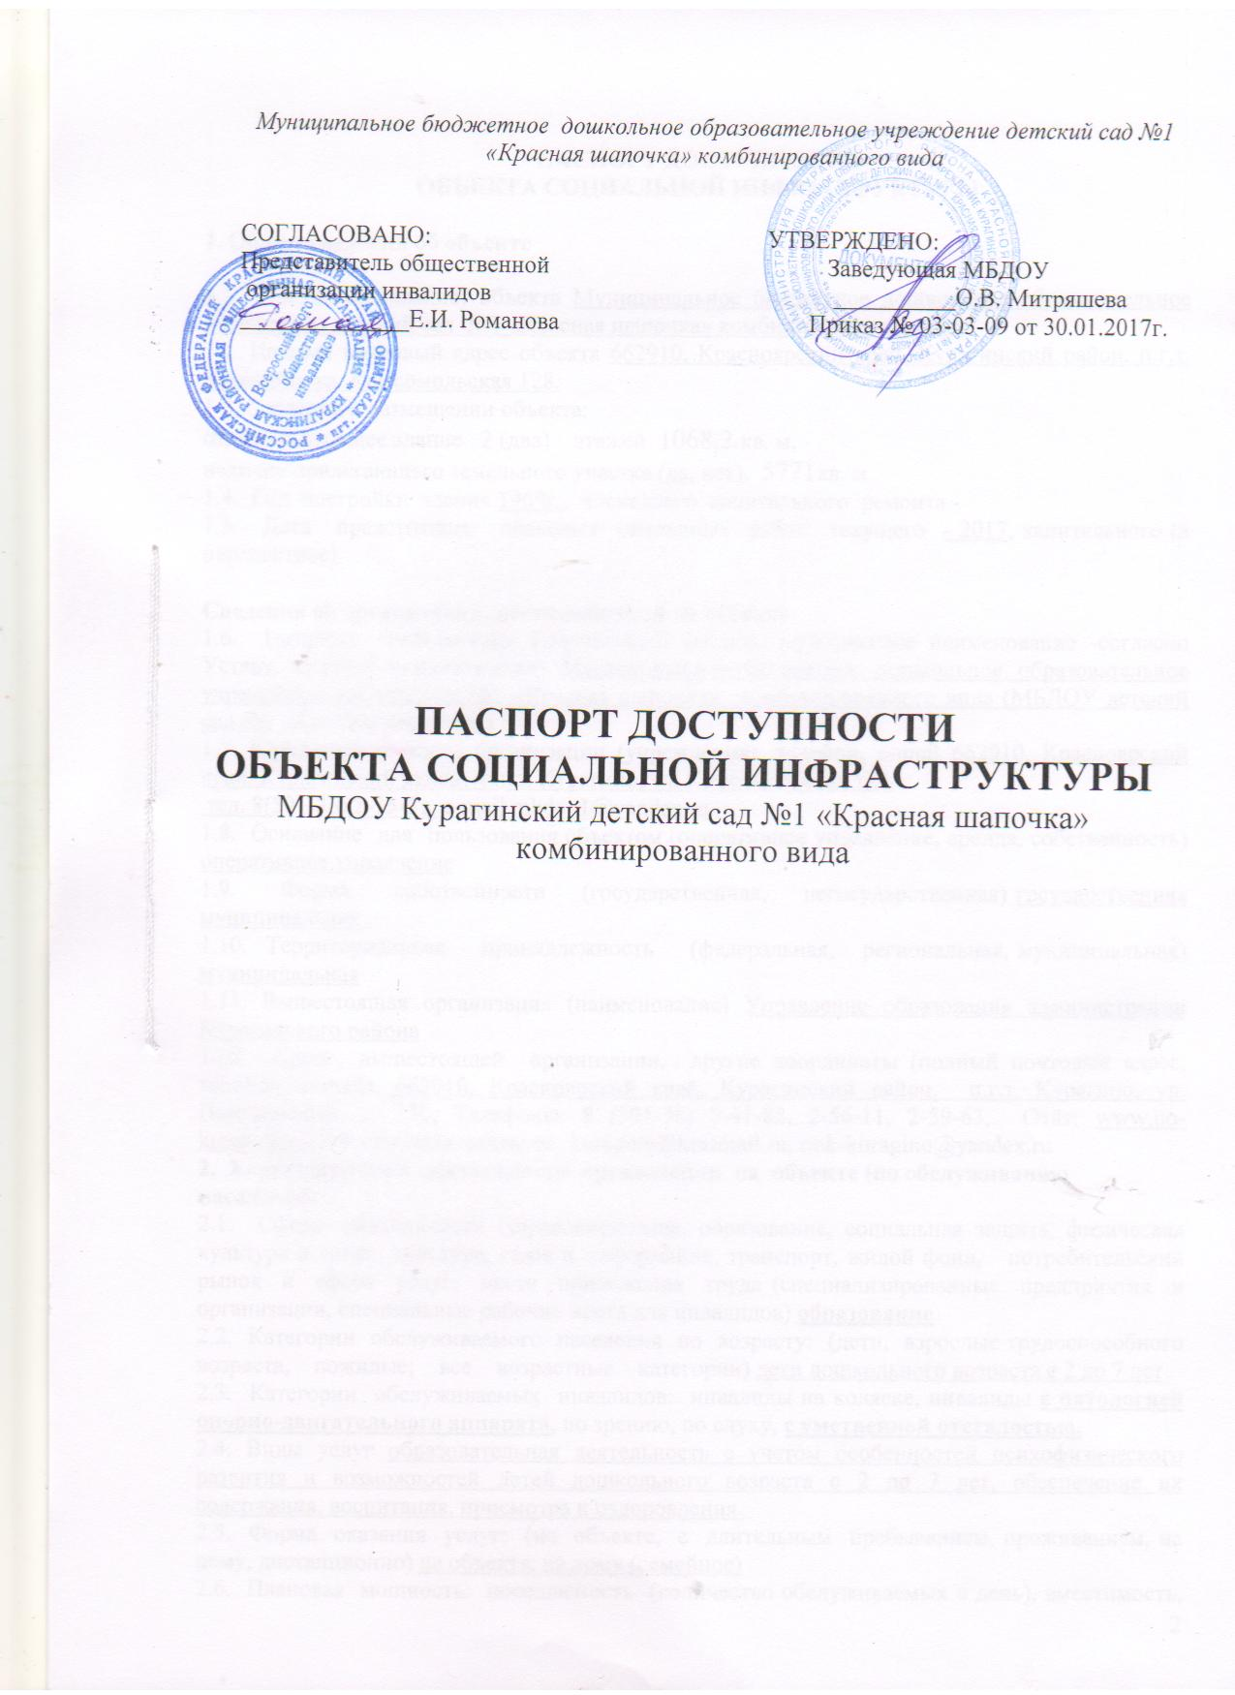

ПАСПОРТ ДОСТУПНОСТИ
ОБЪЕКТА СОЦИАЛЬНОЙ ИНФРАСТРУКТУРЫ

1. Общие сведения об объекте

1.1. Вид (наименование) объекта Муниципальное бюджетное дошкольное образовательное учреждение детский сад №1 «Красная шапочка» комбинированного вида
1.2. Полный почтовый адрес объекта 662910, Красноярский край, Курагинский район, п.г.т. Курагино, ул. Комсомольская 128.
1.3. Сведения о размещении объекта:
отдельно стоящее здание 2 (два) этажей 1068,2 кв. м,
наличие прилегающего земельного участка (да, нет), 5771кв. м
1.4. Год постройки здания 1969г., последнего капитального ремонта -
1.5. Дата предстоящих плановых ремонтных работ: текущего - 2017, капитального (в перспективе).

Сведения об организации, расположенной на объекте
1.6. Название организации (учреждения) (полное юридическое наименование -согласно Уставу, краткое наименование) Муниципальное бюджетное дошкольное образовательное учреждение детский сад №1 «Красная шапочка» комбинированного вида (МБДОУ детский сад №1 «Красная шапочка»)
1.7. Юридический адрес организации (учреждения), телефон, e-mail 662910, Красноярский край, Курагинский район, п.г.т. Курагино, ул. Комсомольская 128.
тел. 8(391-36) 2-35-31, e-mail mbdou1@yandex.ru
1.8. Основание для пользования объектом (оперативное управление, аренда, собственность) оперативное управление
1.9. Форма собственности (государственная, негосударственная) государственная муниципальная .
1.10. Территориальная принадлежность (федеральная, региональная, муниципальная) муниципальная
1.11. Вышестоящая организация (наименование) Управление образования администрации Курагинского района
1.12. Адрес вышестоящей организации, другие координаты (полный почтовый адрес, телефон, e-mail), 662910, Красноярский край, Курагинский район, п.г.т. Курагино, ул. Партизанская, д. 130, Телефоны: 8 (391-36) 2-41-82, 2-56-11, 2-59-63, Сайт: www.uo-kuragino.ru, Электронная почта: uo_kuragino@krasmail.ru, rmk-kuragino@yandex.ru
2. Характеристика деятельности организации на объекте (по обслуживанию
населения)
2.1. Сфера деятельности (здравоохранение, образование, социальная защита, физическая культура и спорт, культура, связь и информация, транспорт, жилой фонд, потребительский рынок и сфера услуг, места приложения труда (специализированные предприятия и организации, специальные рабочие места для инвалидов) образование
2.2. Категории обслуживаемого населения по возрасту: (дети, взрослые трудоспособного возраста, пожилые; все возрастные категории) дети дошкольного возраста с 2 до 7 лет
2.3. Категории обслуживаемых инвалидов: инвалиды на коляске, инвалиды с патологией опорно-двигательного аппарата, по зрению, по слуху, с умственной отсталостью.
2.4. Виды услуг образовательная деятельность с учетом особенностей психофизического развития и возможностей детей дошкольного возраста с 2 до 7 лет, обеспечение их содержания, воспитания, присмотра и оздоровления.
2.5. Форма оказания услуг: (на объекте, с длительным пребыванием, проживанием, на дому, дистанционно) на объекте, на дому (семейное)
2.6. Плановая мощность: посещаемость (количество обслуживаемых в день), вместимость, пропускная способность 110 детей.
2.7. Участие в исполнении индивидуальной программы реабилитации инвалида, ребенка-инвалида (да, нет) нет
3. Состояние доступности объекта
3.1. Путь следования к объекту пассажирским транспортом (описать маршрут движения с использованием пассажирского транспорта) автобус №3 , остановка «Детский сад», автобус № 1, остановка «Детская площадка» наличие адаптированного пассажирского транспорта к объекту нет
3.2. Путь к объекту от ближайшей остановки пассажирского транспорта:
3.2.1. Расстояние до объекта от остановки транспорта 30, 100 и 400 метров
3.2.2. Время движения (пешком) 3 минуты и 10 минут.
3.2.3. Наличие выделенного от проезжей части пешеходного пути (да, нет) нет.
3.2.4. Перекрестки: нерегулируемые; регулируемые, со звуковой
сигнализацией, таймером; да.
3.2.5. Информация на пути следования к объекту: акустическая, тактильная, визуальная; нет.
3.2.6. Перепады высоты на пути (съезды с тротуара): есть, есть
Их обустройство для инвалидов на коляске: да, нет.
3.3. Организация доступности объекта для инвалидов - форма обслуживания <*>

N строки | Категория инвалидов (вид нарушения) | Вариант организации доступности объекта (формы обслуживания) <**>
1 | Все категории инвалидов и маломобильных групп населения <***> | нет
2 | в том числе инвалиды:
3 | передвигающиеся на креслах-колясках | нет
4 | с нарушениями опорно-двигательного аппарата | «ДУ» дополнительная помощь сотрудника (не специалиста)
5 | с нарушениями зрения | «нет»
6 | с нарушениями слуха | «нет»
7 | с умственными нарушениями | «ДУ» дополнительная помощь сотрудника, семейное воспитание
<*> С учетом СП 35-101-2001, СП 31-102-99;
<**> указывается один из вариантов ответа: "А" (доступность всех зон и помещений - универсальная); "Б" (специально выделенные для инвалидов участки и помещения); "ДУ" (дополнительная помощь сотрудника, услуги на дому, дистанционно); "Нет" (не организована доступность);
<***> указывается худший из вариантов ответа.
3.4. Состояние доступности основных структурно-функциональных зон

N п/п | Основные структурно-функциональные зоны | Состояние доступности для основных категорий инвалидов <*>
 |  | К  для передвигающихся на креслах-колясках | О  с другими нарушениями опорно-двигательного аппарата | С  с нарушениями зрения | Г  с нарушениями слуха | У  с умственными нарушениями | Для всех категорий маломобильных групп населения <**>
1 | 2 | 3 | 4 | 5 | 6 | 7 | 8
1. | Территория, прилегающая к зданию (участок) | ДЧ | ДЧ | ДУ | ДЧ | ДЧ | ДЧ
2. | Вход (входы) в здание | нет | ДЧ | ДУ | ДП | ДП | нет
3. | Путь (пути) движения внутри здания, включая пути эвакуации | нет | ДЧ | ДУ | ДП | ДП | нет
4. | Зона целевого назначения здания (целевого посещения объекта) | нет | ДЧ | ДУ | ДП | ДП | нет
5. | Санитарно-гигиенические помещения | нет | ДЧ | ДУ | ДП | ДП | нет
6. | Система информации и связи (на всех зонах) | ДУ | ДУ | ДУ | ДУ | ДУ | нет
7. | Пути движения к объекту (от остановки транспорта) | нет | нет | нет | нет | нет | нет
8. | Все зоны и участки <**> | нет | ДУ | ДУ | ДЧ | ДУ | нет

<*> Указывается: ДП - доступно полностью (доступность для всех категорий инвалидов и других маломобильных групп населения); ДЧ - доступно частично (достигаемость мест целевого назначения для отдельных категорий инвалидов); ДУ - доступно условно (организация помощи сотрудниками учреждения (организации) или иной альтернативной формы обслуживания (на дому, дистанционно и др.)); Нет - недоступно (не предназначен для посещения инвалидами и другими маломобильными группами населения);
<**> указывается худший из вариантов ответа.
3.5. ИТОГОВОЕ ЗАКЛЮЧЕНИЕ о состоянии доступности объекта социальной инфраструктуры: Территория, прилегающая к зданию доступна для всех категорий инвалидов, вход в здание возможен для всех, кроме инвалидов-колясочников, так как этому препятствует недостаточная ширина дверных проемов и отсутствие пандусов. В полной доступности пути движения по зданию, включая пути эвакуации, для всех, кроме инвалидов-колясочников, так как ширина лестничного пролетов и отсутствие пандусов, делает это невозможным. Зоны целевого назначения, в данном случае это групповые помещения, музыкальные и физкультурные залы находятся в частичной доступности для инвалидов с нарушениями опорно-двигательного аппарата, с нарушениями слуха, зрения и умственными нарушениями. Санитарно-гигиенические помещения, система информации и связи условно доступны для всех категорий инвалидов, кроме тех, которые передвигаются на креслах-каталках. Таким образом, 100% доступности всех зон и помещений для всех категорий инвалидов нет.

4. Управленческое решение
4.1.План реализации по адаптации основных структурных элементов объекта:

N п/п | Основные структурно-функциональные зоны | Рекомендации по адаптации объекта (вид работы)
 |  | не нуждается (доступ обеспечен) | ремонт (текущий, капитальный); оснащение оборудованием | индивидуальное решение с техническими средствами реабилитации | технические решения невозможны - организация альтернативной формы обслуживания
1 | 2 | 3 | 4 | 5 | 6
1. | Территория, прилегающая к зданию (участок) | - | Установка рельефных, цветовых и силуэтных указателей. При наличии финансирования - 2017 год ремонт асфальтового покрытия на территории при наличии финансирования до 2025г. | - | Установка кнопки вызова персонала для инвалидов-колясочников с целью оказания им помощи при въезде в здание.  Срок выполнения – до 2025 года.
2. | Вход (входы) в здание |  | Установка звуковых, цветовых, визуальных и тактильных ориентиров. При наличии финансирования – до 2019 года.  Оформление ручек входных и выходных дверей разными цветами. Срок выполнения - 2017 год. Оборудование входа для инвалидов-колясочников При наличии финансирования – до 2030 года | Монтаж пандусов,  установка плавных доводчиков.  При наличии финансирования – до 2020 года
3. | Путь (пути) движения внутри здания, включая пути эвакуации | - | Реконструкция порогов.  При наличии финансирования - 2018 год  На лестничных маршах установка рельефных пластин с номерами этажа. При наличии финансирования до 2018г.  Обозначение первой и последней ступени марша контрастной окраской. - 2017 год.  Установка звуковых, визуальных и тактильных ориентиров. При наличии финансирования – до 2020 года. | Установка поручней на путях следования.  При наличии финансирования – до 2020 года | -
4. | Зона целевого назначения здания (целевого посещения объекта) | - | Реконструкция порогов.  При наличии финансирования - 2018 год.  Установка звуковых, визуальных и тактильных ориентиров. При наличии финансирования - до 2020 года. | Установка поручней по периметру групповых помещений. Приобретение одноместных столов для детей-инвалидов.  При наличии финансирования – до 2025 года. | Подъем на второй этаж инвалидов колясочников не возможен
5. | Санитарно-гигиенические помещения | - | Увеличении проемов дверных проходов.  При наличии финансирования – до 2030 года.  Установка крючков для одежды, костылей и др.принадлежностей. Срок выполнения - при наличии финансирования 2018год. | Установка поручней по боковым сторонам помещения. При наличии финансирования до 2025г.  Установка рельефных и цветовых опознавательных знаков.  При наличии финансирования - 2018 год. | -
6. | Система информации и связи (на всех зонах) | - | Капитальный ремонт электропроводки  При наличии финансирования  2020 год. | Обеспечение радиосвязи, домофона на групповых и административных дверях.  При наличии финансирования – до 2025 года. | -
7. | Пути движения к объекту (от остановки транспорта) | - | Ремонт тротуаров,  Асфальтирование дороги муниципалитетом | Установка звуковых, визуальных и тактильных ориентиров муниципалитетом. | Оснащение регулируемого пешеходного перехода звуковым сигналом муниципалитетом
8. | Все зоны и участки | - | Нуждается в переоборудовании | Нуждается в дополнительном оборудовании | Не соответствует
<*> Указываются конкретные рекомендации по каждой структурно-функциональной
зоне.
4.2. Период проведения работ 2017-2030 годы в рамках исполнения (указывается наименование документа: программы, плана) по плану реализации есть
4.3. Ожидаемый результат (по состоянию доступности) после выполнения работ по адаптации объекта - обеспечение социальной условной доступности объекта
4.4. Для принятия решения требуется, не требуется (нужное подчеркнуть):
Согласование
Имеется заключение уполномоченной организации о состоянии доступности объекта
(наименование документа и выдавшей его организации, дата), прилагается не имеется
4.5. Оценка результата исполнения программы, плана (по состоянию доступности) после выполнения работ по адаптации объекта:
____________________________________________________________________________________________________________________________________________________________________________________________________________________________________________________________________________________________________________________________
Руководитель объекта Заведующая МБДОУ №1 «Красная шапочка» О.В. Митряшева
_______________
(должность) (ф.и.о.) (подпись)

Дата «____»_______20___г.

